Топ-7 прививок, которые необходимы новорожденным
Назвал Александр Васильевич Горелов, заместитель директора по научной работе ФБУН ЦНИИ эпидемиологии Роспотребнадзора, академик РАН.
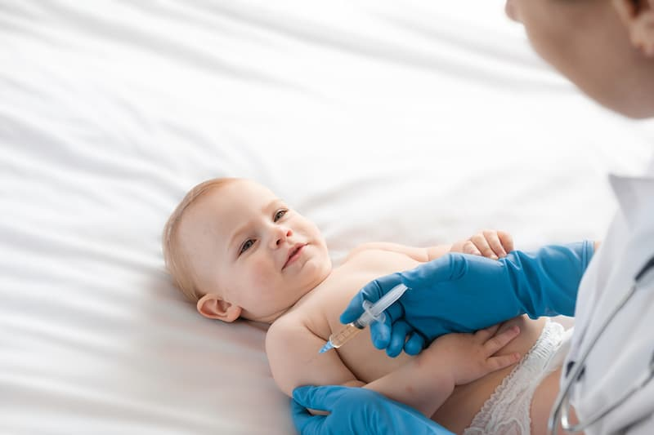
© Марина Демидюк / Фотобанк Лори
В первый год жизни малыш наиболее уязвим перед разными инфекциями. В материнском организме от встречи с возбудителями инфекций его защищала плацента, которая препятствовала их проникновению. Но с появлением на свет новорожденный сталкивается с десятками тысяч всевозможных патогенов. И хотя его организм вырабатывает собственные интерфероны, их недостаточно для полноценной защиты, как и материнских антител, которые младенец получает вместе с материнским молоком.
Именно поэтому в первый год жизни делают прививки от наиболее распространенных и потенциально опасных инфекций. Вакцинация не только защищает малыша в самый уязвимый период его жизни, но и тренирует его иммунитет, помогая выработать антитела к этим инфекциям в щадящих условиях.
Итак, против каких инфекций необходимо привить новорожденного ребенка:
1. Гепатит В
Вирус гепатита В передается парентеральным путем, то есть через контакт с кровью уже инфицированного человека. Таким образом в зоне риска может оказаться любой независимо от образа жизни. Поэтому прививку от этой инфекции младенец получает в первые сутки жизни.
Прививка от гепатита В не содержит вируса. Она включает искусственный белок, который, попав в организм человека, вызывает иммунный ответ. Эта прививка дает пожизненный иммунитет от инфекции.
2. Туберкулез
Еще одна крайне опасная инфекция, инфицированию которой особенно подвержены дети младшего возраста. Главный путь передачи – воздушно-капельный, когда микобактерии, которые выделяет больной человек при кашле, чихании и разговоре, попадают в организм. Основной специфический метод профилактики – вакцинация с помощью вакцины БЦЖ, применяемой в большинстве стран мира. Эту прививку необходимо делать детям в первые дни жизни, поскольку именно в раннем возрасте инфекция протекает крайне тяжело, сопровождается тяжелыми осложнениями вплоть до смертельного исхода.
3. Пневмококковая инфекция
Эта прививка защитит ребенка от инфекции, вызванной пневмококком, – распространенной повсеместно бактерией, которая отвечает за такие заболевания, как трахеит, отит, бронхит, пневмония, менингит. Дети входят в группу риска, наиболее подвержены инфицированию малыши в возрасте от полугода до трех лет. В первые месяцы после рождения ребенка защищают от этой инфекции материнские антитела, затем уровень защищенности постепенно снижается. Поэтому прививку от пневмококковой инфекции рекомендуется делать в двухмесячном возрасте, чтобы успели сформироваться собственные антитела.
4. Гемофильная инфекция
Она является одним из возбудителей такого серьезного заболевания, как гнойный бактериальный менингит, который проявляется воспалением мягких мозговых оболочек головного мозга и верхней части спинного мозга. Кроме того, гемофильная палочка может вызывать пневмонию, эпиглоттит (воспаление надгортанника), септический артрит, гнойный перикардит, остеомиелит и бактериемию. Около 40% детей являются бессимптомными носителями этой бактерии, и у непривитых имеется большой риск заражения при посещении детских коллективов, общественных мест. В России прививку от гемофильной инфекции проводят по определенной схеме, начиная с трехмесячного возраста с последующей ревакцинацией. Детям старше года вакцина вводится однократно. Детям старше пяти лет прививку делают только по показаниям, которые определяет врач.
5. Дифтерия, коклюш, столбняк
Заболевания, вызванные этими инфекциями, протекают тяжело, возможны серьезные осложнения и даже летальный исход. При коклюше происходит поражение слизистой оболочки дыхательных путей, к которому присоединяется приступообразный кашель. У малышей сопровождается приступами удушья (ложный круп).
При дифтерии образуется плотный налет на слизистых оболочки ротоглотки, что вызывает уже истинный круп – затрудненное дыхание и удушье. Столбняк вызывает поражение нервной системы, судороги различных мышц тела. Комплексная прививка против этих трех инфекций (АКДС) включает в себя убитую цельную коклюшную палочку, анатоксин (то есть обезвреженный токсин) дифтерийный и анатоксин столбнячный.
Прививка состоит из трех плановых введений препарата: в 3 месяца, в 4,5 и 6 месяцев.
6. Полиомиелит
Одновременно с вакцинацией от коклюша, дифтерии и столбняка в 3 месяца начинается иммунизация против полиомиелита – вирусного заболевания, при котором поражается серое вещество спинного мозга, что приводит к развитию различных патологий нервной системы. Неслучайно другое название у полиомиелита – детский спинальный паралич. Переболевший паралитической формой полиомиелита остается инвалидом на всю жизнь. Вирус полиомиелита передается через воду или продукты питания. Инфекция может протекать бессимптомно и выявляться случайно при обследовании, но в тяжелых формах приводит к непоправимым последствиям. Вакцинация против полиомиелита проводится по той же схеме, что и АКДС: в 3 месяца, 4,5 и 6 месяцев и затем ревакцинация в 18 месяцев. Для нее используют инактивированную вакцину, которая содержит убитые вирусы полиомиелита. В 20 месяцев и в 6 лет проводится ревакцинация оральной полиомиелитной вакциной – она содержит ослабленные живые вирусы. Привитой этой вакциной человек в течение двух месяцев выделяет вместе с фекалиями вакцинные полиовирусы и является заразным для непривитых людей.
7. Корь, краснуха, паротит
Вакцинацию первого года жизни завершает прививка против кори, краснухи и паротита, которую делают в 12 месяцев, в 6 лет – ревакцинацию. Все три инфекции передаются преимущественно воздушно-капельным путем. При этом вирус кори имеет почти стопроцентный индекс контагиозности. Если человек, ранее корью не болевший и не привитый, будет контактировать с носителем инфекции, вероятность заражения чрезвычайно высока. Большинство смертельных случаев кори происходит из-за осложнений, которые чаще всего развиваются у детей в возрасте до 5 лет или у взрослых. Краснуха протекает достаточно легко, но представляет опасность для будущей мамы. Если во время беременности женщина заболеет краснухой, то это грозит развитием патологии у плода и может привести к его гибели. Паротит больше известен как свинка – такое название он получил из-за специфического отека в области шеи и заушной зоны, который вызван воспалением слюнных желез. Чаще всего с эпидемическим паротитом сталкиваются дети до 5 лет. Опасен он прежде всего своими осложнениями – поражением поджелудочной железы, развитием вирусного менингита, потерей слуха, воспалением яичек у мужчин, воспалением яичников и молочных желез у женщин. Вакцинация от свинки дает пожизненный иммунитет.
Больше полезной информации по санитарной безопасности и профилактике опасных заболеваний на сайте санщит.рус.

